Поделки для дачи
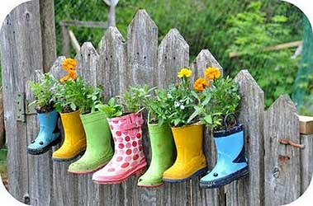
С большим удовольствием многие из нас летом выезжают загород на дачу, чтобы избавиться от городской суеты и немного отдохнуть.
Часто дачники проводят свободное время, воплощая в жизнь различные интересные идеи для украшения приусадебного участка.
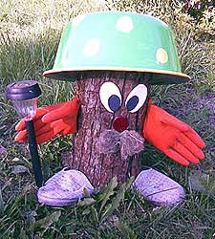
Причем они выполняют поделки для дачи и сада своими руками.
В этом полезном занятии можно применить всю свою безграничную фантазию и реализовать не только свои творческие умения, а еще и многому научить детей. А уж фантазии у них не занимать!
Чтобы сделать поделки, не обязательно покупать для этого какие-то специальные материалы. Оглянитесь вокруг! Подойдут любые подручные материалы – старые покрышки, шины, дерево, пластиковые бутылки, старые миски...
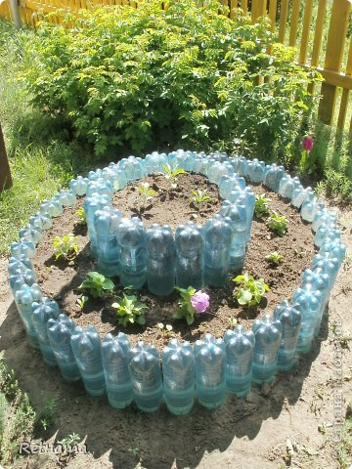
Пластиковые бутылки – это очень интересный предмет для поделок. Бутылка – это очень легкодоступный материал. Помимо этого, пластиковой бутылке можно найти огромное количество предназначений. Из бутылок можно сделать как предметы декорирования, так и вещи, которые облегчат уход за огородом. Пластик – очень мягкий материал, поэтому делать различные манипуляции с ним не представляет большого труда. Ваша задача – набрать как можно больше пластиковых бутылок, а найти им применение не составит большого труда.
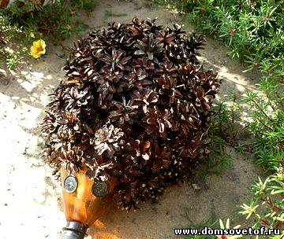
Поделки из пластиковых бутылок очень долговечные, так как они не подергаются коррозии.
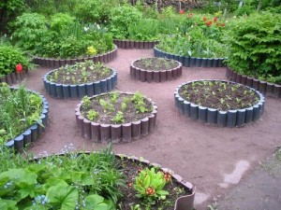

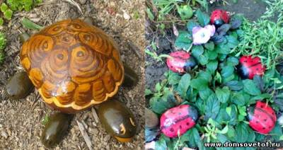
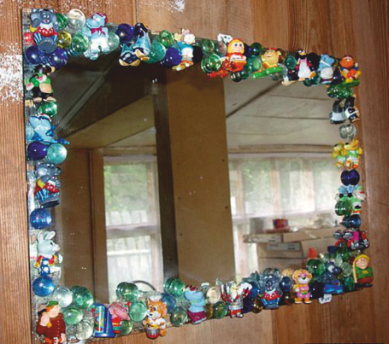

Поделки из журналов и газет
На даче всегда много ненужных журналов, газет, старых книг… Это же прекрасный материал для творчества!
Поделки из старых книг, журналов, газет очень интересны, креативны, а главное доступны для детского и совместного творчества!.
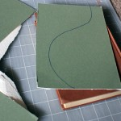
Итак, принцип таких поделок очень прост, для этого нужно вырезать лекало интересной формы из твердого материала - плотного картона или тонкой фанеры.
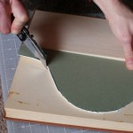
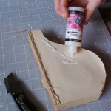
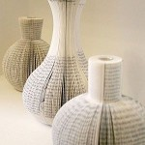
Лекало накладывается на первую страницу открытой книги и острым ножом срезается все лишнее. Обложка книги удаляется. Далее разворачиваем книгу и склеиваем лицевые страницы.
По разным лекалам можно сделать абсолютно разные интересные формы. Можно и не резать странички, а просто загнуть их разными способами, показанными на фото.
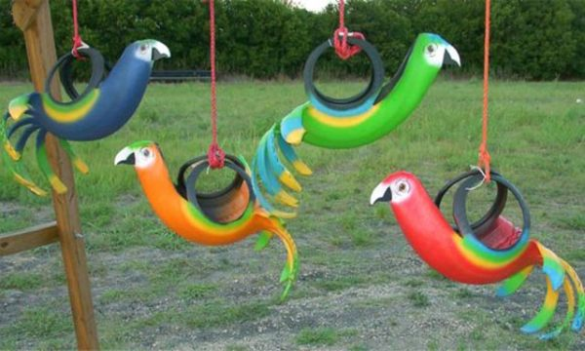
Большие возможности для творческой мысли дают вещи из бабушкиного чулана. Старая обувь, пришедший в негодность садовый инвентарь или детали старой мебели, все идет в дело у талантливого человека. Сюда же можно отнести оставшийся после стройки материал. Поделки своими руками для дачи из гипса, из деревянного бруса, из пенопласта или иных материалов пользуются популярностью.
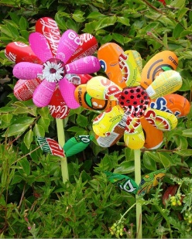
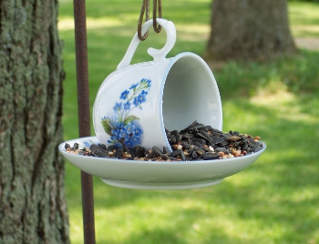
И наконец, самое обширное направление это природные материалы. Витиеватые корни дерева, причудливые камни или ракушки, старые пни и срезанные ветки, это неиссякаемый кладезь идей для творческого человека.

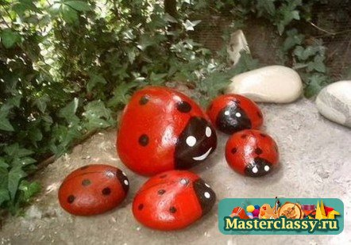
У природы нет плохой погоды
Лето не всегда радует нас погожими деньками. В ненастье малышу в доме и на веранде будет скучновато. Для таких случаев хорошо запастись природным материалом для поделок: шишками, желудями… А можно заранее купить акриловые краски и расписывать камни, чтобы потом украсить ими участок.
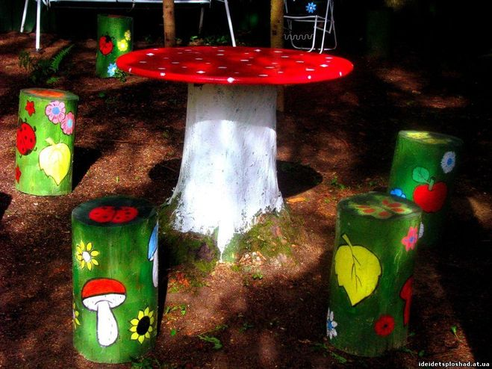
Поделки из речного камня:
- Речной камень очень красиво смотрится на дачных участках. Им можно обложить клумбы или края дорожки. Особенно если подобрать разнокалиберные камни. А с помощью красок самые крупные преобразуются в божью коровку, черепаху и т.п.
- Необычными получаются экзотические птицы из камня. Но для работы понадобятся ещё металлические прутья для ног, оперенья и шеи. Клюв вырезается из мягкого металла, глаза – чёрная галька.
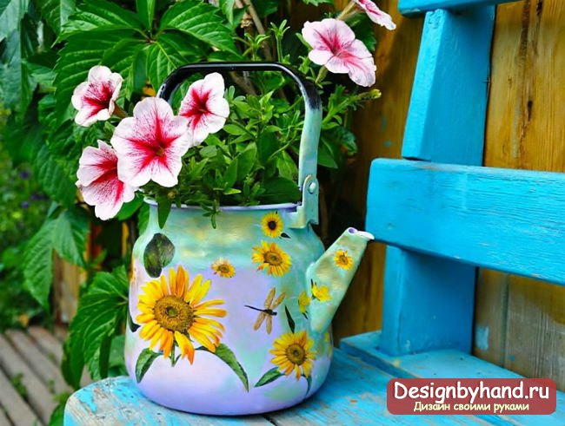
Поделки из ненужных вещей:
- Старый башмак можно превратить в оригинальную композицию. Для этого на нём отрывают носок и усаживают в «пасть» какую-нибудь керамическую зверушку, обкладывают поделку сеном.
- Старые санки легко превращаются в клумбу. На них ставится деревянный ящик с землёй, и конструкция оплетается декоративной плетью, украшается по собственному усмотрению.
- Наверняка у каждого на даче есть старый чайник. Зачем его выбрасывать, если он отлично подойдет для обустройства небольшой клумбы. В первоначальном виде чайник не покажется очень красивым, поэтому не помешает придать ему нового вида. Это легко можно сделать при помощи разноцветных красок. Например, красим весь чайник в однотонный цвет, дорисовываем глазки и ротик, а носик нашей фигурки – это носик чайника.

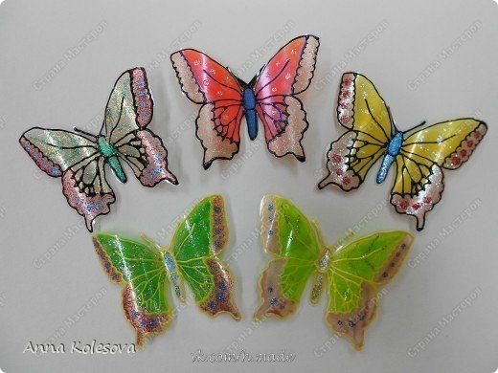
- Поделки из бутылок для дачи могут быть самыми разнообразными. Необычно и интересно смотрятся вазоны из пластиковых бутылок. Для того, чтобы они не выглядели скучно, дополняем их, разукрашиваем и в результате получаем прикольных животных.

- Помимо вазонов, изданного материала можно придумать множество разнообразных поделок для украшения дома и сада. Пластик– недорогой, но в то же время податливый материал. Он безвреден, поэтому работать с ним могут и детки. Они точно не откажутся принять участие в процессе создания небольших поделок, например БАБОЧЕК.

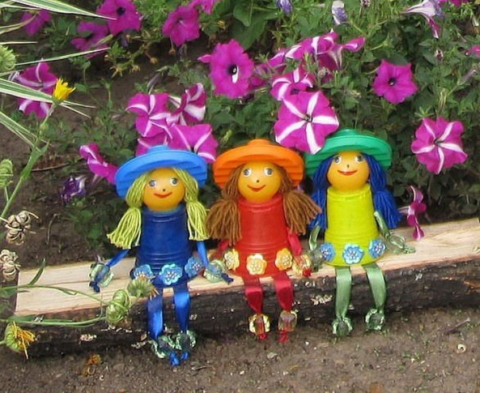
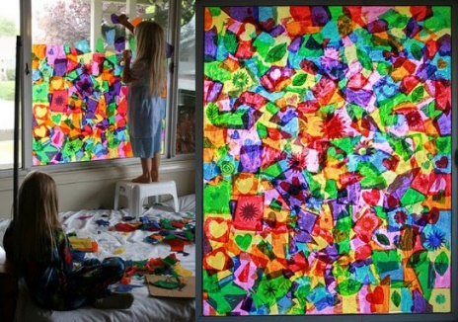
    - Для изготовления таких бабочек нам понадобится несколько бутылок, ножницы, витражные краски, проволока и бусины. Чтобы наша бабочка была красивой, ее для начала нужно нарисовать на пластиковой бутылке. Готовый эскиз разукрашиваем витражными красками и только после полного высыхания вырезаем. Украсьте полученную бабочку бусинками, а из проволоки сделайте усики и прикрепите их к голове бабочки. Сделайте много цветных бабочек разного размера и украсьте ими фасад дома либо садовый участок. Благодаря им будет создаваться впечатление вечно цветущего сада.
Отдых будет тем интереснее, чем тщательнее вы к нему подготовитесь. Используйте возможность общения с природой для развития малыша.

Любые поделки для дачи станут гордостью хозяина, особенно если выполнены они с помощью детей!

